МЕТОДЫ ЭФФЕКТИВНОГО ИСПОЛЬЗОВАНИЯ ПРИРОДНО-РЕСУРСНОГО, МАТЕРИАЛЬНО-ТЕХНИЧЕСКОГО, ЭКОЛОГИЧЕСКОГО РЕСУРСОВ РОССИЙСКИХ ГОРОДОВ В КОНТЕКСТЕ ПРОСТРАНСТВЕННОГО РАЗВИТИЯ
Конкурсная работа
Аннотация
В данной работе на основании статистических исследований и урбанистического анализа симптоматики была выделена проблема неэффективного использования природно-ресурсного, материально-технического, экологического ресурсов российских городов в контексте пространственного развития. Основываясь на комплексном анализе проблемных ситуаций, были предложены пути решения проблемы, оптимальным из которых является создание Агентства по строительству и пространственному планированию. В функции данного агентства будет входить подготовка аналитических отчетов, экспертиз региональных проектов, предложений по пространственному развитию, мониторинг эффективности управления ресурсами городов, помощь в реализации Нацпроекта «жилье и городская среда», взаимодействие с национальными и экспертными инициативами в области управления пространственным развитием.
Резюме
Автором была поставлена проблема и определен желаемый результат, на пути достижения которого был нацелен аналитический документ. Был рассмотрен исторический аспект проблемы, и ее состояние в рамках современной политики. Одним из этапов анализа также была комплексная диагностика проблемной ситуации. Были рассмотрены аналогии с зарубежным и отечественным опытом, а также с коммерческим сектором экономики. На основании проведенного анализа и рассмотрения актуальных аналогий были выдвинуты три альтернативы решения проблемы. Среди них: ничего не менять – используя уже сложившиеся федеральные программы и национальные проекты, посредством уже существующих структур, а именно – Департамент планирования территориального развития и Департамент регионального развития в структуре Министерства экономического развития двигаться по намеченному пути; создать специальный комитет в структуре Государственной Думы; создание Агентства по строительству и пространственному планированию. В ходе сравнения альтернатив была выбрана третья альтернатива. Описаны действия, необходимые для внедрения третьей альтернативы, то есть для создания Агентства в форме Автономной некоммерческой организации (АНО).

1. Постановка проблемы
Проблема заключается в неэффективном использовании природно-ресурсного, материально-технического, экологического ресурсов российских городов в контексте пространственного развития.
Желаемый результат решения этой проблемы следующий: ликвидация межрегиональных контрастов и неравномерности пространственного развития регионов России посредством рационального подхода к использованию природно-ресурсного, материально-технического и экологического потенциалов российских городов.
Пространственные факторы играют огромную роль в развитии и функционировании городов. Общие закономерности пространственного развития проявляются в подавляющем большинстве городов современного мира, что является одним из проявлений глобального действия процессов урбанизации. Одной из ключевых задач развития России как самой большой страны мира является обеспечение оптимальной организации и эффективного использования её огромного пространства.
Рассматриваемая проблема обусловлена естественной человеческой потребностью в качественной и благоприятной городской среде. Степень удовлетворения этой потребности у жителей городов стала основой для множества исследований отечественных и зарубежных авторов и актуальна на государственном уровне. Так, Министерством строительства и жилищно-коммунального хозяйства РФ ежегодно формируется комплексный показатель – Индекс качества городской среды (далее, ИКГС), где 6 типов городских пространств каждого отдельного города анализируются по 6 критериям, таким образом представляя собой исчерпывающую оценку качества городской среды города, максимальное значение которой равно 360. Примечательно, что 60% российских городов по оценке ИКГС обладают неблагоприятной городской средой, что увеличивает проблемный статус рассматриваемого вопроса (рис. 1).
Рис. 1 – оценка ИКГС крупнейших городов России

Ист.: составлено автором на основании данных с официального портала показателя индекс-городов.рф
Кроме того, наличие проблемы в масштабе отдельного региона продемонстрировал проведенный автором исследования опрос студентов и выпускников высших учебных заведений и учебных среднего профессионального образования Крыма и Севастополя, результаты которого представлены в приложении к аналитическому документу. Выбор пал на данную социальную группу в виду ее высокой социальной значимости и перспективности для государства и общества. Объем выборки составил 57 человек.
Далее, оценим степень удовлетворения социальной потребности в благоприятной городской среде и проведем диагностику проблемы (табл. 1).

Таблица 1 – оценка степени удовлетворения социальной потребности в благоприятной городской среде
Показатели, характеризующие социальную потребность | 1 | 2 | 3 | 4 | 5
 | Обеспеченность горожан благоустроенными местами отдыха и рекреации (кв.м/на горожанина) | % соответствия улиц, площадей, придомовых территорий в соответствии с требованиями к организации движения транспорта и пешеходов | % соотношения территорий обитания отвечающих нормированным экологиче­ским, санитарно-гигиеническим и противопожарным требованиям к неотвечающим таковым | Наличие/отсутствие документов, регламентирующих архитектурно-планировочную организацию территории  (ПЗЗ, генплан, мастер–план, стратегическая документация пространственного развития) | % вовлечения жителей в вопросы развития городской среды
Вес показателей | 0,15 | 0,2 | 0,3 | 0,2 | 0,15
Количественная оценка степени удовлетворения по показателям | 0,5 | 0,75 | 0,5 | 0,5 | 0,25
Приведенная оценка степени удовлетворения по показателям | 0,075 | 0,15 | 0,15 | 0,1 | 0,0375
Ист.: составлено автором
Суммарная степень удовлетворенности социальной потребности (СУ) равна 51%.
Напряженность социальной проблемы:
Н_{сп} = 100 – СУ = 100 – 51 =49%
Напряженность социальной проблемы равна 49%, что говорит о наличии проблемы.
Продолжая диагностику проблемы, рассмотрим соотношение качественных и количественных оценок в степени удовлетворения социальной потребности (табл.2).

Таблица 2 – соотношение качественных и количественных оценок; степень удовлетворенности социальной потребности
Качественные оценки | Полностью доволен | Более доволен чем недоволен | В равной степени доволен и недоволен | Более недоволен, чем доволен | Полностью недоволен
Количественные оценки | 1,0 | 0,75 | 0,5 | 0,25 | 0
Ист.: составлено автором
Для диагностики проблемы также важен анализ подпроблем (приложения 1,2).
Предыстория проблемы является тесно связанной с историческими этапами развития России. Так, трансформационные рыночные преобразования периода 90-х гг. ХХ века, после распада СССР, привели к резкому снижению роли государства в управлении пространственным развитием. Такая политика имела крайне негативные экономические и социальные последствия: усилилась контрастность расселения в результате стягивания производства, населения в ареалы концентрации при одновременном его «вымывании» из глубинных районов. Причем особенно острыми эти проблемы стали для северных территорий страны, характеризующихся и без того очаговым характером расселения и размещения производства и более других испытавших на себе негативные последствия перехода к рынку.
Описывая проблему в среде современной политики стоит отметить, что на смену периоду беспрецедентной открытости 1990-х годов пришел период соперничества и конфронтации России с развитыми странами мира. При этом в течение достаточно продолжительного времени существует реальная угроза сохранения санкционного экономического и политического давления на страну. Высока вероятность искусственного поддержания режима геополитической нестабильности на границах России. Внешние политические вызовы требуют от России значительного повышения эффективности использования пространственного фактора для усиления её конкурентных позиций в глобальной экономике при сохранении и упрочении в условиях изменяющегося мира основ национальной безопасности. То есть таких условиях нерациональное использование потенциала городов может быть губительно для страны.

2. Анализ проблемы
Симптомы проблемной ситуации: симптоматику проблемной ситуации нерационального использования ресурсов города в контексте его пространственного развития невозможно игнорировать. За Последние 3 десятилетия невнимания к проблеме усилилась контрастность расселения в результате стягивания производства, населения в незначительные по территории ареалы при одновременном его «вымывании» из глубинных районов. При этом базовой тенденцией в течение последних десятилетий является усиление процессов концентрации производства, человеческого капитала, инфраструктуры в крупных городах, таким образом пространство и ресурсы неумолимо сужаются (табл. 3).

Таблица 3 – симптомы проблемной ситуации
Симптом | Проявление
центростремительный вектор развития | Проявляется прежде всего в резком увеличении экономической роли Москвы по всем основным показателям экономического развития. В результате указанных центростремительных тенденций произошло значительное сжатие ранее освоенного пространства, заметное экономическое уплотнение пространства городов-центров.
Невиданные в практике зарубежных федераций межрегиональные контрасты, очень существенная неравномерность современного развития регионов. | Зачастую межрегиональные различия настолько существенны, что отстающим субъектам РФ, по оценкам экспертов, потребуются не десятки, а сотни лет, чтобы достичь уровня современных развитых регионов. Это свидетельствует о наличии в стране контрастов межконтинентального размаха (например, таких, как между странами Европы и Африки).
Слабая инфраструктурная обустроенность. | Значительное несоответствие пространства страны и форм его инфраструктурного, технико-технологического обустройства характеризуется как коммуникационный (или сетевой) разрыв. Так, даже вблизи федеральных центров высокоскоростные магистрали все еще остаются редкостью, как и устойчивая высокоскоростная широкополосная связь. Для многих удаленных от городов-центров российских территорий – зон российской периферии – характерны транспортная и электронная недоступность.
Унификация норм и правил пространственного развития страны и недостаточная проработанность территориального законодательства | Для России, с ее колоссальным разнообразием природных, социальных и экологических условий, важно обеспечить отражение территориальных различий в федеральном законодательстве. Правовая асимметрия необходима, поскольку именно она может выступать важнейшей предпосылкой выравнивания условий развития различных территорий РФ.
Ист.: составлено автором на основании [5]

Законодательная и институциональная база: Президент Российской Федерации В.В. Путин в своем послании Федеральному Собранию Российской Федерации 1 марта 2018года дал предложение развернуть масштабную программу пространственного развития городов и других населенных пунктов, и как минимум удвоить расходы на эти цели в предстоящие шесть лет. Данное управленческое решение нашло свое отражение во множестве программно–целевых документов и нормативно–правовых актов, которые на данный момент составляют законодательную базу пространственного развития российских городов и определяют вектор использования ресурсных потенциалов города в силу необходимости рассмотрения проблем дальнейшего роста крупных городов, важности пространственного развития малых и средних населенных пунктов.
Законодательство становится основой для реализации большинства муниципальных целевых программ и инвестиционных проектов, формирования планировки и застройки территорий, оптимизации в соответствии с зонированием территории размещения объектов жилищного строительства, городского хозяйства и социальной сферы, транспортных и инженерных коммуникаций, формирования архитектурного облика поселения, улучшения состояния городской среды.
Основным нормативным–правовым актом законодательного регулирования сферы пространственного развития городов является Градостроительный кодекс РФ от 29.12.04. № 190-ФЗ. Также, важную роль играют инструкции о порядке разработки, согласования, экспертизы и утверждения градостроительной документации, посколькууправление пространственным развитием городов осуществляется именно посредством градостроительной деятельности.
Совокупность документов в этой сфере можно классифицировать на:
1) документы территориального планирования;
2) документы градостроительного зонирования;
3) документация по планировке территории;
4) документы архитектурно-строительного проектирования;
Ответственными за разработку данной документации являются как федеральный центр, так и администрации субъектов, и муниципальных образований (табл.4).

Таблица 4 – виды градостроительной документации; ответственные субъекты
Документ | Ответственный
Схема территориального планирования РФ | Федеральный центр
Схема территориального планирования субъекта РФ | Администрация субъекта РФ
Схема территориального планирования муниципального района | Администрация МО
Генплан городского округа | Администрация МО
Генплан городского/сельского поселения | Администрация МО
Правила землепользования и застройка | Администрация МО
Проект планировки территорий | Администрация МО
Проект межевания территорий | Администрация МО
Градостроительный план отдельного участка | Администрация МО
Ист.: составлено автором
Стоит также отметить отдельную роль Федерального закона от 06.10.2003 № 131-ФЗ «Об общих принципах организации местного самоуправления в Российской Федерации»
Далее, рассмотрим законодательство о благоустройстве территорий, где важными нормативными актами является все тот же Градостроительный кодекс, Жилищный кодекс Российской Федерации от 29.12.2004 № 188-ФЗ и отдельные приказы, постановления и распоряжения, среди которых отдельно стоит упомянуть приказ Минстроя России от 13 апреля 2017г. № 711/пр «Методические рекомендации для подготовки правил благоустройства территорий, поселений, городских округов.
Программные целевые документы можно представить в виде рисунка, где в качестве примера программ на региональном уровне представлены программы города федерального значения Севастополя (рис.1)

Рисунок 1 – Программные документы пространственного развития

Ист.: составлено автором

Масштаб проблемы: Определение масштаба проблемы заключается в оценке ее размера и степени серьезности. Очевидно, что проблема нерационального использования природно-ресурсного, материально-технического, экологического ресурсов российских городов в контексте пространственного развития – проблема национального уровня, о чем говорит симптоматика проблемы, ее проявления, которое в полной мере раскрывается при глобальном рассмотрении. Степень серьезности проблемы также крайне высок, о чем высказываются не только представители научного сообщества, но и представители государственной власти. Межрегиональное социально–экономическое неравенство, значительное отставание по ключевым социально-экономическим показателям от среднероссийского уровня части субъектов Российской Федерации, имеющих геостратегическое значение, в том числе ряда субъектов Российской Федерации, расположенных на территории Дальнего Востока, из которых продолжается значительный миграционный отток населения, недостаточное количество центров экономического роста, нереализованный потенциал межрегионального и межмуниципального взаимодействия, неудовлетворительное состояние окружающей среды в большинстве городов с численностью населения более 500 тыс. человек и промышленных городах, дефицит зеленого фонда, фрагментация и нарушение его целостности в указанных городах, продолжающееся накопление и низкий уровень переработки и утилизации твердых коммунальных отходов, сохранение неудовлетворительного экологического состояния бассейнов рек и деградация уникальных природных экосистем – все эти факторы усиливают серьезность проблемы.
Новизна проблемы: Данная проблема не является новой – ее развитие и усугубление ее последствий можно было спрогнозировать еще в 80–е гг. прошлого века, когда ослабло внимание государства к пространственному развитию территорий России. Таким образом, проблема является прогнозируемой.
Настоятельность решения проблемы: Очевидна настоятельность решения данной проблемы, поскольку государство и общество упускают возможности и преимущества от более рационального и эффективного использования природно-ресурсного, материально-технического, экологического ресурсов российских городов, которые заключаются в таких выгодах как развитие предпринимательства на региональном уровне, уменьшение оттока населения и стабилизация демографической ситуации в регионах, уменьшение структурной безработицы, рост благосостояние населения регионов России, устойчивость геополитически важных регионов, решение ряда экологических проблем, решение проблем «отмирания» городов, приток инвестиций, развитие туризма и т.д.

2. Характеристика заинтересованных лиц (стейкхолдеров).

Таблица 5 – характеристика заинтересованных лиц (стейкхолдеров)
стейкхолдеры | интерес
Городские сообщества | Благоприятная городская среда, общественные пространства, обеспеченность инфраструктурой и социальными благами
Агентства и бюро развития | Актуальные проекты , внедрение передового опыта в пространственное планирование, следование мировым трендам, повышение популярности и обогащение портфолио
Государственные органы | Повышение экономической эффективности территорий, устойчивое развитие и относительная стабильность
Руководитель проекта | Удовлетворение всех интересов, достижение целевых плановых показателей
Сотрудники проекта | Реализация личных целей, видимость значимости работы, достойные условия работы и оплаты труда, осязаемые результаты работы
Волонтеры проекта | Удовлетворение высших ценностей, значимость и ценность личного вклада, сопричастность с идеей
СМИ | Инфоповоды, привлечение внимания, максимизация прибыли, информирование населения
Контролирующие и регулирующие органы | Соблюдение норм законодательства, баланса, соответствие нормативным и институциональным основам
Лидеры мнений | Привлечение внимания, повышение своего статуса за счет причастности к крупному проекту, донесение своего мнения до широких слоев населения, оказание влияния
Бизнес–сообщества (МСП) | Максимизация прибыли
Образовательные организации | Академический интерес, возможно, практика для студентов и интересные кейсы для профессорско–преподавательского состава
Ист.: составлено автором
Данная таблица (табл. 5) рассматривает основных заинтересованных лиц (стейкхолдеров) проекта по решению проблемы. В левой колонке перечислены стейкхолдеры, в правой представлено видение интереса стейкхолдеров в проекте.
Далее, рассмотрим роль и значимость стейкхолдеров посредством составления матрицы стейкхолдеров (табл. 6). Данный инструмент представляет собой квадрат, разделенный на 4 квадранта. На горизонтальной оси расположена сила влияния стейкхолдера (персоны или организации) на проект. Справа на оси координат стейколдеры с сильным влиянием. Слева — со слабым.

Таблица 6 – карта стейкхолдеров по уровню влиятельности
Уровень влияния | Низкий | Высокий
 | Сохранять удовлетворенность  - СМИ  - Контролирующие и регулирующие органы  - Лидеры мнений | Пристальный контроль и вовлечение  - Городские сообщества  - Агентства и бюро развития  - Государственные органы  - Руководитель проекта/организации  - Сотрудники проекта/организации  - Волонтеры проекта/организации | Высокий
 | Мониторинг, низкий уровень вовлечения | Полное информирование о ходе проекта  - Бизнес–сообщества (МСП)  - Образовательные организации | Низкий
 | Уровень важности для проекта
Ист.: составлено автором

7. Поиск аналогий
Управление потенциалами города посредством пространственного подхода в зарубежной практике
Данная деятельность в зарубежном опыте тесно переплетена с проблемой равномерного и комплексного развития регионов, то есть пространственная политика разворачивается в региональном контексте.
В первую очередь важно понять какой именно орган является ответственным за пространственную политику, то есть провести аналогии с субъектом управления. Анализ зарубежного опыта показывает, что ни одна страна не имеет главенствующего государственного органа, занимающегося разработкой и реализацией пространственной политики. Эта функция распределяется между несколькими центральными ведомствами. Как правило, она отводится одному-двум ведущим или координирующим органам. Например, в Германии эта функция закреплена за Министерством транспорта, строительства и жилищного хозяйства, в Италии — за Министерством по делам регионов, в Испании — за Генеральным административным советом по планированию, в Нидерландах — Министерством жилищного хозяйства, физического планирования и охраны среды, в Австралии — Комитетом по городам, на который возложены задачи физического планирования.
Для высших законодательных органов многих стран характерно наличие специальных комитетов (комиссий) по региональной политике, которая тесно связана с пространственным развитием, а там, где функционируют двухпалатные высшие законодательные органы, верхняя палата представляет собой чаще всего Палату регионов. Это подтверждается, например, тем, что в Сенате США каждый штат представлен двумя избранными представителями, в Бундесрате ФРГ каждая федеральная земля представлена 3-6 избранниками в зависимости от числа жителей, а во французском парламенте половина парламентариев являются мэрами городов. Данная аналогия напоминает нам о Совете Федерации и не может не наталкивать нас на мысль, что Совет Федерации может на себя взять часть вопросов пространственного развития.
Интересно заметить, что к примеру, в Германии функционирует Комитет по пространственной организации, который возглавляет в качестве председателя канцлер ФРГ, а членами комитета являются федеральные министры. Выработка согласованных рекомендаций происходит на конференции министров по пространственной ориентации, объединяющей министров федерального и земельного уровня. Консультативный комитет по пространственной организации имеет непосредственный рабочий контакт с ведущими министерствами. Подготовка аналитических отчетов, экспертиз региональных проектов, предложений по региональному развитию производится Агентством по строительству и пространственному планированию, имеющего статус общественного института. Проведенная аналогия наталкивает нас на мысль о возможности создания специального комитета в российской практике, а также напоминает о том, что уже сделан качественный рывок т.к. в России есть Агентство стратегических инициатив по продвижению новых проектов, где есть Центр городских компетенций, тоже имеющий институциональный характер (в каком–то смысле они схожи с Агентством по строительству и пространственному планированию).
Далее рассмотрим направления и инструментарий (рис. 1, 2).

Рисунок 2 – направления пространственного развития в зарубежном опыте

Ист.: составлено автором

Рисунок 3 – инструментарий политики управления ресурсными потенциалами в пространственном подходе

Ист.: составлено автором

Таким образом, можно сделать вывод о том, что зарубежные страны используют комплексный системный подход к управлению ресурсами, принимая во внимание различные факторы: экономический, политический, географический, и социальный, что обеспечивает сбалансированное развитие, без резких межрегиональных различий (Приложение 3), и перенести этот вывод на отечественную практику.
Есть еще одна неочевидная аналогия. Это аналогия с организациями, обладающими развитой региональной сетью. Казалось бы, нельзя совмещать государственный и территориальный сектор с коммерческим, однако, именно коммерческие компании наиболее эффективно управляют ресурсами и у них можно позаимствовать ряд эффективных приемов и принципов. Да и к тому же, факт существования парадигмы New Public Management в государственном управлении позволяет применять опыт компаний коммерческого сектора.

8. Построение возможных альтернатив
Альтернатива 1 – ничего не менять.
Данная альтернатива заключается в том, чтобы, используя уже сложившиеся федеральные программы и национальные проекты, посредством уже существующих структур, а именно – Департамент планирования территориального развития и Департамент регионального развития в структуре Министерства экономического развития двигаться по намеченному пути.

Преимущества | Недостатки
1) отсутствие дополнительных материальных затрат;  2) стабильность и отсутствие необходимости . | 1) существующий подход не показал свою эффективность на практике;  2) альтернатива не учитывает всех факторов, в частности унифицированность в законодательном и институциональном аспекте в долгосрочной перспективе приведет к еще большему разрыву в социальном и экономическом состоянии малых и средних городов.

Альтернатива 2 – создание отдельного комитета (в структуре Государственной Думы) по пространственному развитию.
Создание коллегиального органа, сформированного для работы в области разработки законодательно–закрепленных управленческих решений в сфере рационального управления ресурсными потенциалами городов в контексте пространственного развития городов

Преимущества | Недостатки
1) возможность упрощенного доступа к законотворческому процессу благодаря нахождению в структуре ГД;  2) авторитетность, особая роль комитета, широкий набор инструментов влиияния т.к. он находится в структуре Совета Федерации. | 1) Дорогостоящая альтернатива, требующая создания новых механизмов работы;  2) Под вопрос ставится экспертность членов комитета, возможно продвижение партийных интересов.

Альтернатива 3 – создание Агентства по строительству и пространственному планированию
Создание нового общественного института.
Преимущества | Недостатки
1) эксперты в сотрудничестве с лидерами мнений и представителями городских сообществ могут разработать наиболее гибкие и эффективные решения по управлению ресурсными потенциалами городов, предложить наиболее подходящие программные документы;  2) возможность внедрения пилотных проектов, основанных на передовом опыте, обеспеченная гибкостью структуры;  3) как общественный институт будет пользоваться большим доверием. | 1) Проблема финансирования;  2) Уже существует Агентство хоть и не аналогичной, однако несколько схожей направленности.

9. Сравнение альтернатив
Альтернативы  Критерии | 1 | 2 | 3
Эффективность | 1 | 2 | 3
Справедливость | 1 | 2 | 3
Улучшение ситуации | 1 | 2 | 3
Политическая приемлемость | 3 | 2 | 2
Административная осуществляемость | 3 | 2 | 2
 | 9 | 10 | 13

10.Обоснование выбранной альтернативы
В результате проведенного анализа выбрана альтернатива 3, которая заключается в создании специального общественного института в форме Автономной некоммерческой организации –Агентства по строительству и пространственному планированию. В функции данного агентства будет входить подготовка аналитических отчетов, экспертиз региональных проектов, предложений по пространственному развитию, мониторинг эффективности управления ресурсами городов, помощь в реализации Нацпроекта «жилье и городская среда», взаимодействие с национальными и экспертными инициативами в области управления пространственным развитием.
Данная альтернатива является наиболее эффективной, поскольку нет необходимости изменять существующую структуру органов государственной власти, нет дополнительных затрат на создание управленческого аппарата, может привлекаться краудсорсинг и краудфандинг, помощь волонтеров. Данная альтернатива является наиболее справедливой, поскольку городские сообщества, эксперты и лидеры мнений смогут напрямую взаимодействовать с региональной политикой. Данная альтернатива предполагает возможность внедрения пилотных проектов, основанных на передовом опыте, обеспеченная гибкостью структуры – именно такие решения нужны России сегодня, таким образом это лучшее решение с точки зрения улучшения ситуации.

11. Формулирование рекомендации по реализации выбранной альтернативы:
Для реализации данного решения необходимо:
1. Найти наиболее достойных учредителей, готовых обеспечить финансирование организации.;
2. Создать учредительные документы, содержащие концептуальные основы деятельности организации, цели и принципы. Подготовить нормативно–правовой акт, регламентирующий порядок участия представителей органов государственной власти в органах управления автономной некоммерческой организации на основании ст. 10 Федерального закона от 12.01.1996 N 7-ФЗ (ред. от 08.06.2020) "О некоммерческих организациях";
3. Учредить АНО;
4. Решить организационные вопросы, связанные с материальным обеспечением, наймом сотрудников и привлечением экспертов;
5. Создать механизмы взаимодействия организации с национальными инициативами, региональными программами, обеспечить доступ к данным о состоянии основных социально–экономических показателей городов, градостроительной и иной документации, об управлении и использовании ресурсов;
6. Учредить ежегодную конференцию с федеральными органами государственной власти и органами власти субъектов, на которой будут разрабатываться концептуальные положения федеральных и региональных программ в сфере управления пространственным развитием.

Приложения
Приложение 1 структура мини–опроса направленного на исследование экологического, экономического, социального и инфраструктурного состояния города
Как вы оцениваете экологическую обстановку вашего города? *
- Считаю ее критической
- Считаю ее напряженной
- Считаю ее удовлетворительной
- Считаю ее благоприятной
Как вы оцениваете свое материальное благосостояние? *
- Как критическое
- Как низкое
- Как умеренно-низкое
- Без недостатка хватает на удовлетворение базовых потребностей
- Среднее
- Выше среднего
- Я высоко обеспеченный человек
Испытываете ли вы трудности, связанные с трудоустройством? *
- Да
- Нет
Вы можете назвать себя социально-активным человеком с точки зрения участия в жизни города? *
- Нет
- Скорее нет, чем да
- Скорее да, чем нет
- Да
Хорошо ли благоустроен ваш город - можно ли назвать его комфортным? *
- Нет
- Скорее нет, чем да
- Скорее да, чем нет
- Да
Хотели бы вы переехать в другой город, и если да, то в какой? *
Прим.: звездочка означает, что респондент обязательно должен ответить на вопрос, иначе форма не принимается
Ист.: составлено автором

Приложение 2 – результаты социологического опроса
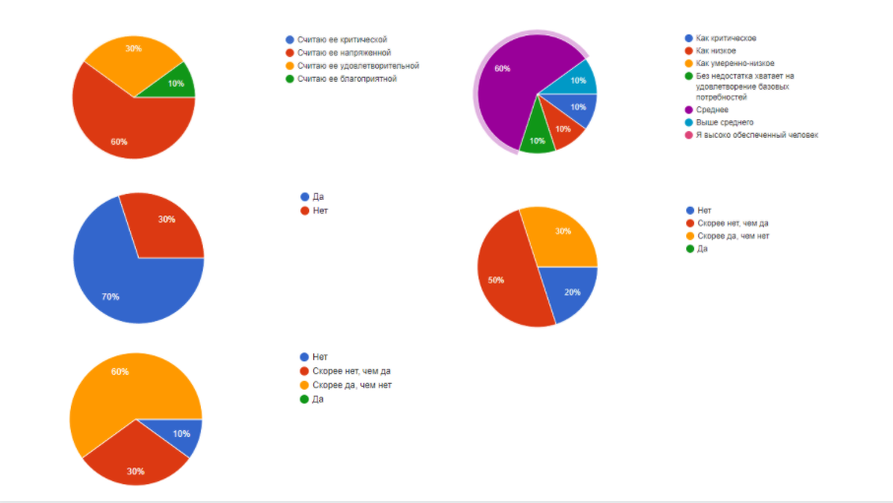

Приложение 3 – подпроблемы и пути решения подпроблем
Таблица 2
Проблема: Проблема рационального использования природно-ресурсного, материально-технического и человеческого потенциалов крупного города
Подпроблемы |  | Причины, обуславливающие наличие подпроблем
1. Необеспеченность горожан благоустроенными местами отдыха и рекреации |  | Недостаточная коммерческаяя ценность общественных мест рекреации, отсутствие финансирования, неблагоустроенные места отдыха и рекреации
2. соотношения территорий обитания отвечающих нормированным экологиче­ским, санитарно-гигиеническим и противопожарным требованиям к неотвечающим таковым |  | Наличие проблем в градостроительном законодательстве, сложность диагностики (проблемы картирования), недостаточное количество средств, низкая производительность в решении проблемы, отсутствие участия городских сообществ в решении проблемы, неготовность механизма решения проблемы, проблемы коррупции и контроля
3. отсутствие документов, регламентирующих архитектурно-планировочную организацию территории |  | Отсутствие общепринятого теоретического подхода, невнимание государственных и муниципальных властей к градостроительному планированию, низкая урбанистическая грамотность управленцев, проблема единого и общепринятого инструмента
4. % вовлечения жителей в вопросы развития городской среды |  | Низкая урбанистическая грамотность населения, отсутствие материальных и нематериальных стимулов, люди не видят преимущества от участия в решении проблем городского пространства, атомизация и распад социальных связей (социологические проблемы городских сообществ)
5. |  | (0,75, поэтому как проблему можно не рассматривать)
 | Пути решения подпроблем: |  | Таблица3
подпроблемы 1:
– повышение коммерческой привлекательности общественных пространств и привлечение таким образом инвесторов и МСП
– краудсорсинг и фандрайзинг в создании общественных пространств
– мониторинг неблагоустроенных общественных пространств, привлечение НКО и добровольцев
подпроблемы 2:
– приведение градостроительного законодательства к международным требованиям (ОНН Habitat), системность и непротиворечие законодательства
– единые нормы и эффективные формы мониторинга соответствия объектов законодательным требованиям
– поощрительные и санкционные меры к руководителям государственных органов в ведении которых находятся объекты
– поощрение гражданского участия и народного мониторинга (обеспечить возможности для жителей оценивать состояние объектов, направлять жалобы и уведомления о потребностях в сфере благоустройства).
подпроблемы 3:
Ввести урбанистику как один из основных предметов в рамках специальности «государственное и муниципальное управление», организовать программы обучения для государственных служащих
Организовать научную группу по созданию единого документа по пространственному развитию российских городов, организовать сбор предложений и специальную комиссию.
Систематизировать имеющиеся разработки
подпроблемы 4:
Ввести инструменты материальной и нематериальной мотивации участия
Обеспечить каналы транслирования и информирования граждан о текущих проектах и возможности участия в них
Создание единой программы вовлечения
Создание образовательных ресурсов для жителей, просвещение посредством СМИ, интернета и т.д.

Приложение 4 –факторы трансформации пространственной структуры города
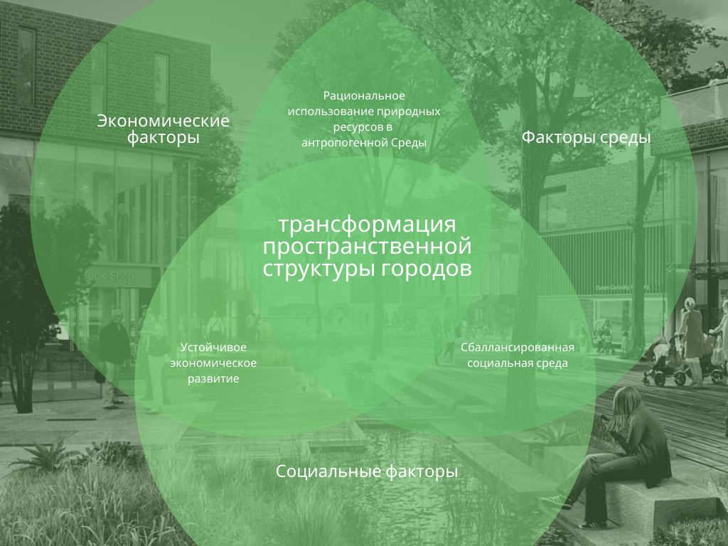

Приложение 5 – модели пространственного развития в российских регионах
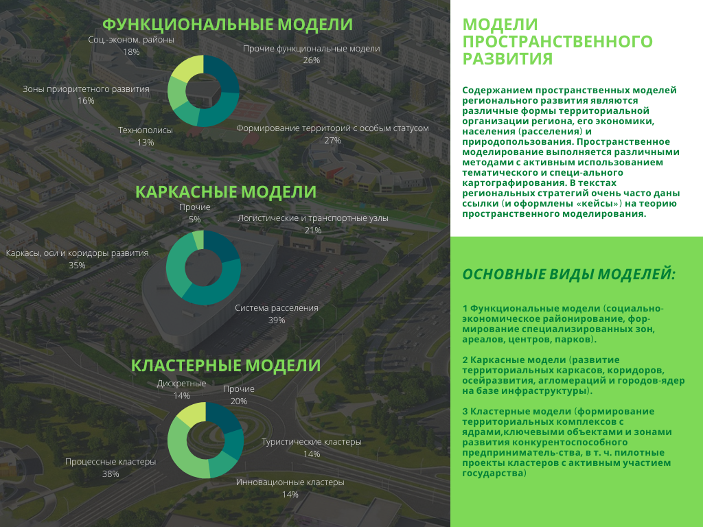

Приложение 6 – Мастерпланирование территорий
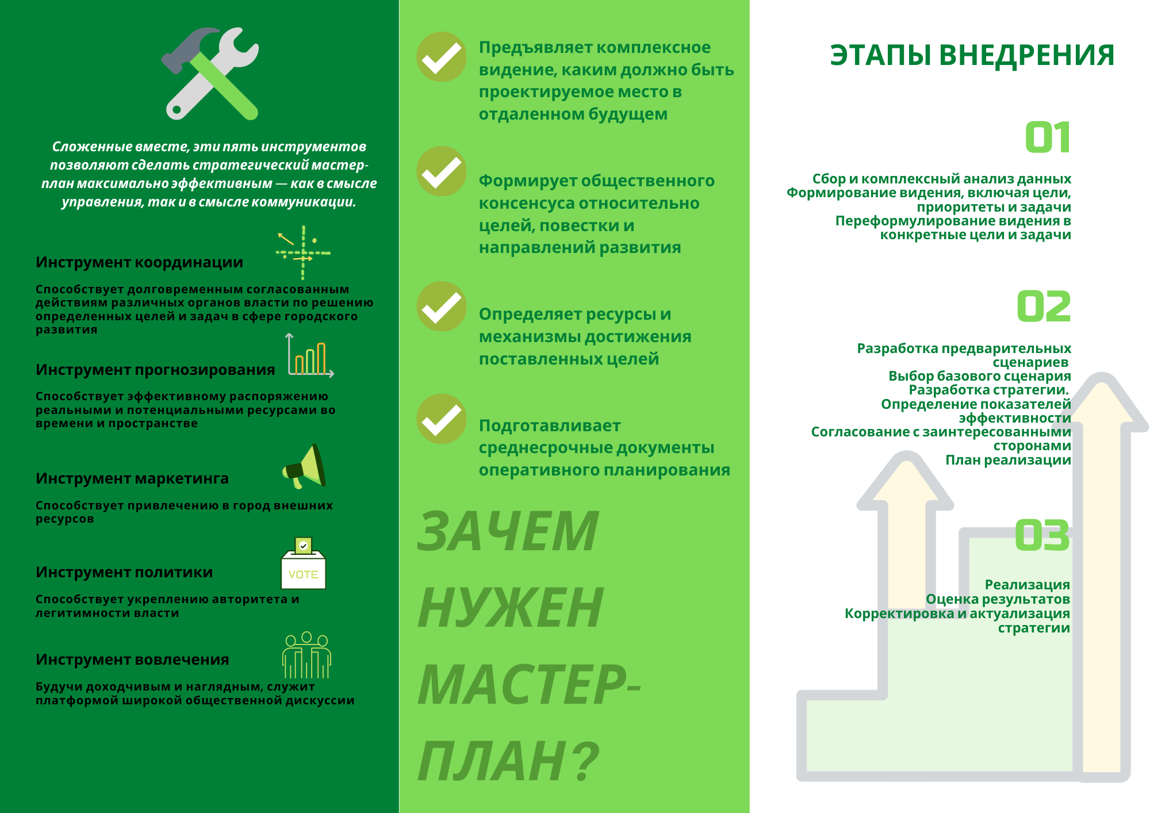

Список источников
1. Земельный кодекс Российской Федерации: федеральный закон от 25.10.2001 № 136-ФЗ (ред. от 25.12.2018 г.) // Собр. законодательства РФ. – 2001. – № 44. – Ст. 4147.
2. Градостроительный кодекс Российской Федерации: федеральный закон от 29.12.2004 № 190-ФЗ (ред. от 25.12.2019 г.) // Рос. газ. – 2004. – № 290.
3. Гайнанов Д.А., Гатауллин Р.Ф., Аслаева С.Ш. ОЦЕНКА ПРОЦЕССА ТЕРРИТОРИАЛЬНОГО РАЗМЕЩЕНИЯ ВИДОВ ЭКОНОМИЧЕСКОЙ ДЕЯТЕЛЬНОСТИ В РЕГИОНЕ // Фундаментальные исследования. – 2019. – № 4. – С. 32-37;
URL: http://fundamental-research.ru/ru/article/view?id=42434 (дата обращения: 11.12.2020).
4. Кожевников Сергей Александрович Пространственное и территориальное развитие Европейского Севера России: тенденции и приоритеты трансформации // Экономические и социальные перемены: факты, тенденции, прогноз. 2019. №6. URL: https://cyberleninka.ru/article/n/prostranstvennoe-i-territorialnoe-razvitie-evropeyskogo-severa-rossii-tendentsii-i-prioritety-transformatsii (дата обращения: 11.12.2020).
5. Елисеева Александра Александровна ПРОСТРАНСТВЕННОЕ РАЗВИТИЕ РЕГИОНА: ПОНЯТИЕ И СУЩНОСТЬ // StudNet. 2020. №11. URL: https://cyberleninka.ru/article/n/prostranstvennoe-razvitie-regiona-ponyatie-i-suschnost (дата обращения: 15.12.2020).
6. Ускова Тамара Витальевна Пространственное развитие территорий: состояние, тенденции, пути снижения рисков // Проблемы развития территории. 2015. №1 (75). URL: https://cyberleninka.ru/article/n/prostranstvennoe-razvitie-territoriy-sostoyanie-tendentsii-puti-snizheniya-riskov (дата обращения: 18.12.2020).

